
Ca tient sur la langueur
Primé à Cannes, « La Terre Abandonnée » par un disciple sri lankais d’Antiononi

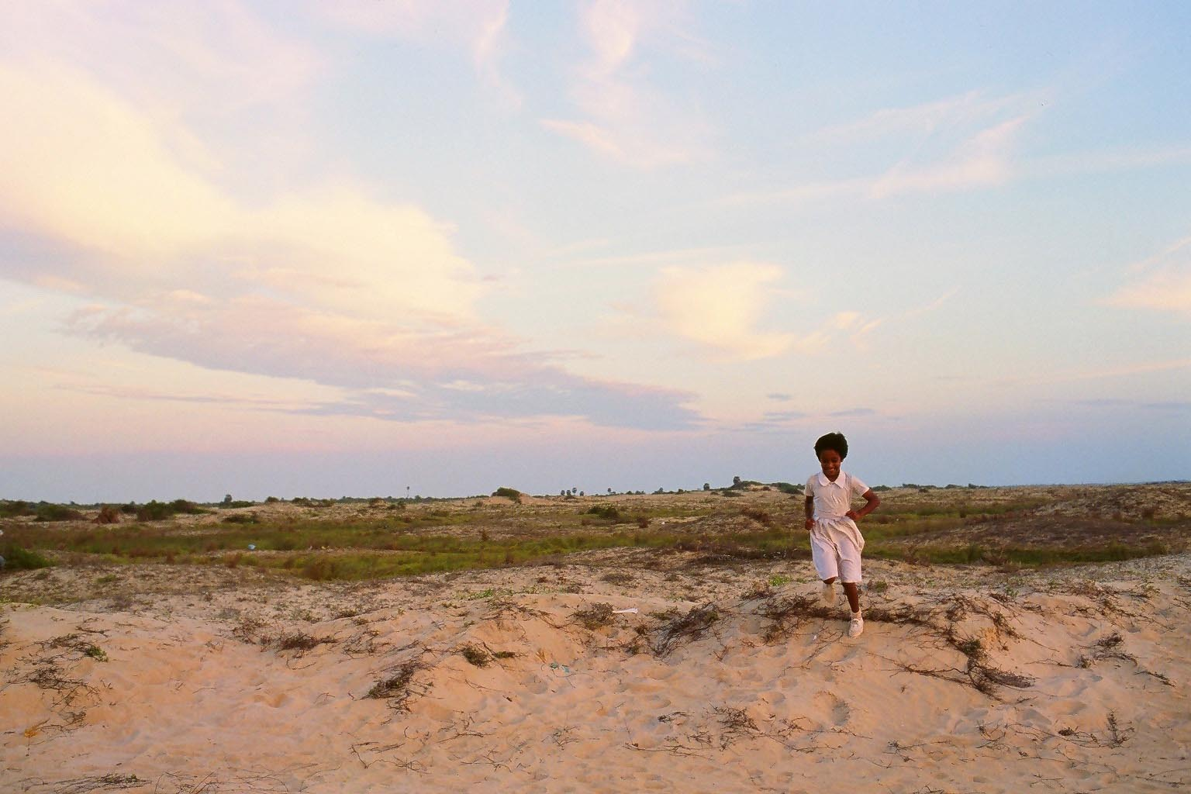
Des affiches gigantesques (et belles) d'un film sri-lankais, la Terre abandonnée, dans le métro parisien à des emplacements et à la taille d'habitude réservés aux seules grosses productions françaises ou américaines, ce n'est pas une erreur de hiérarchie écono-mique mais les retombées concrètes du prix de la caméra d'or à Cannes, doté d'une aide à la distribution et attribué par le président du jury Abbas Kiarostami au jeune cinéaste Vimukhti Jayasundara. Né dans le sud de l'île en 1977, Jayasundara a étudié en France, au Studio national d'arts contemporains du Fresnoy, et a été résident de la Cinéfondation du Festival de Cannes en 2003 à Paris. Il est d'ailleurs toujours en France, la sortie du film au Sri Lanka ayant été émaillée d'incidents et de menaces. Le National Film Corporation sri-lankais l'a déprogrammé en octobre, sans donner de raison, des quelques salles qui le projetaient depuis deux semaines. Il semblerait que cette décision ait été le contrecoup d'une tribune ulcérée d'un militaire dans le journal The Island, estimant que ce film salissait l'image de l'armée et incitait au terrorisme. D'autres cinéastes sri lankais ont été victimes d'attaques similaires, notamment parce qu'ils sont cofinancés par de l'argent étranger et qu'ils passent, en général, pour des traîtres à leur patrie, et, en particulier, pour des défenseurs implicites des Tigres tamouls indépendantistes. Jayasundara, ne s'estimant plus en sécurité, a préféré quitter provisoirement son pays.
Attente. Pour un spectateur français, cet arrière-fond politique n'apparaît pas toujours nettement, tant le style de la Terre abandonnée est elliptique et semble inscrit dans une sorte de présent perpétuel sans racine ni avenir. Le décor est un bout de terre aride battu par le vent. On entrevoit l'océan qui bordure ce monde de finitude absurde et de déréliction menaçante. Des hommes, des femmes, des enfants s'adonnent à des activités quotidiennes (chercher de l'eau, étendre le linge, manger, dormir, errer), s'observent et attendent que quelque chose vienne rompre la monotonie d'une existence privée de signification. «A travers les lieux inquiétants et les expériences décousues, j'ai voulu créer un sentiment d'incertitude et d'attente (...). Je crois au bout du compte que l'humanité peut être détruite par le sentiment de vide et de détresse qui réside dans chaque âme humaine», déclare Jayasundara dans un entretien publié dans le dossier de presse.
Hypnose. La perfection des images et le mutisme hagard des personnages font penser à une version tropicale d'Antonioni. La jonction entre la poésie élémentaire du paysage et la sophistication hermétique de l'approche évoque aussi l'hypnose ambient du Thaïlandais Apichatpong Weerasethakul. Le film ne se laisse pas facilement apprivoiser mais on se pince souvent en se demandant comment ce jeune homme est parvenu, dans des conditions que l'on imagine précaires, à obtenir ce fleuve souverain d'images qui s'enfonce, dans la dernière partie, dans une nuit de violences et de culpabilité.
Didier PERON
La Terre abandonnée de Vimukthi Jayasundara avec Mahendra Perera, Kaushalaya Fernando. 1 h48

